«Dreamora» - сервис персонализированных боксов, в состав которых входят тематические наборы, связанные с анализом сновидений, созданием уюта и особой атмосферы.
Услуги: анализ анкеты клиента для определения его предпочтений, формирование индивидуального набора (бокса), доставка готового набора получателю.
Целевая аудитория: от 14 до 24 лет, в основном подростки и молодые люди (преобладают девушки).
Ключевые слова: сон, сновидения, личный дневник, дневник сновидений, скрапбукинг.
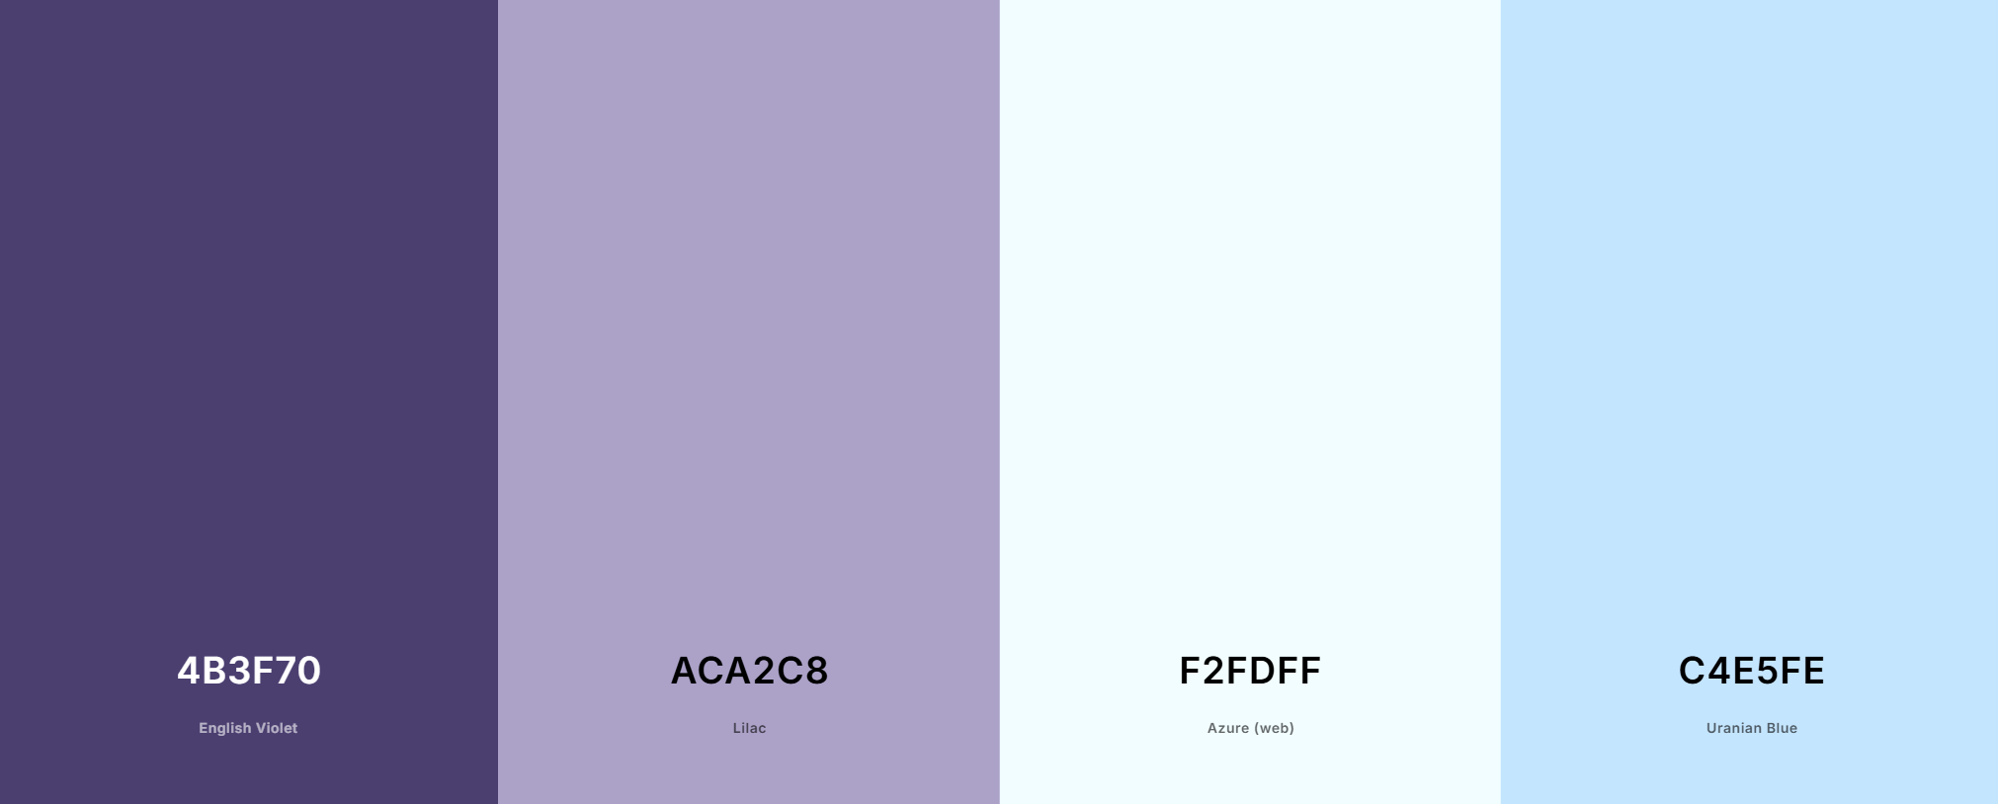
Фирменные цвета

Нежелательные цвета: зеленый, коричневый, желтый
Алгоритм, чтобы воспользоваться услугами:
- Посетить сайт
- Ознакомиться с информацией об оказываемых услугах
- Выбрать тип услуги
- Заполнить форму (анкету)
- Оплатить выбранную услугу
- Получить подтверждение об оплате и начале работы
- Получить подтверждение о готовности по телефону
Общая структура сайта:
Главная страница: Баннер с названием компании, слоганом, зазывающими фразами, кнопка «Заполнить анкету».
Страница услуг: Виды наборов по количеству наполнения с подробным описанием (что входит в каждый набор, в каком количестве).
Примеры наполнения: Примеры собранных наборов под определенные критерии.
Отзывы клиентов: Раздел с отзывами покупателей с фотографиями полученных наборов.
Заполнить анкету: Форма с анкетой для заказа
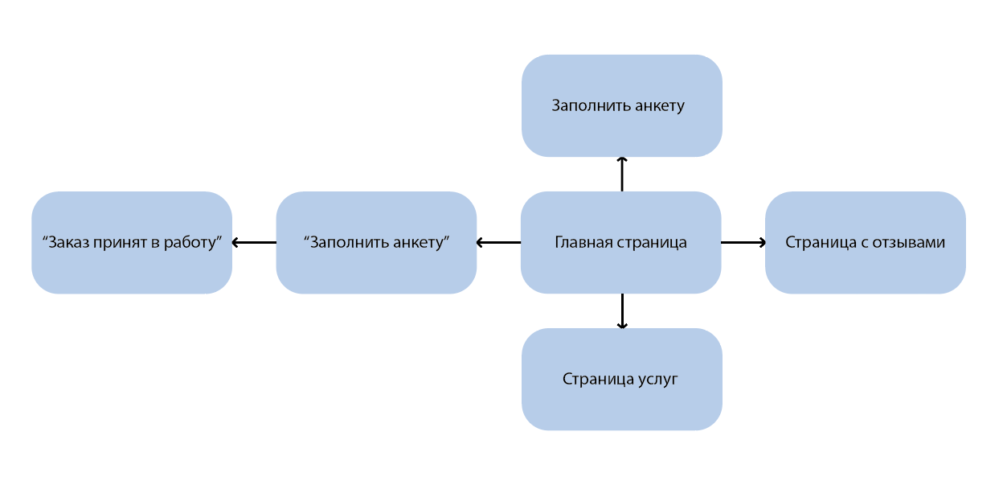
Мудборд
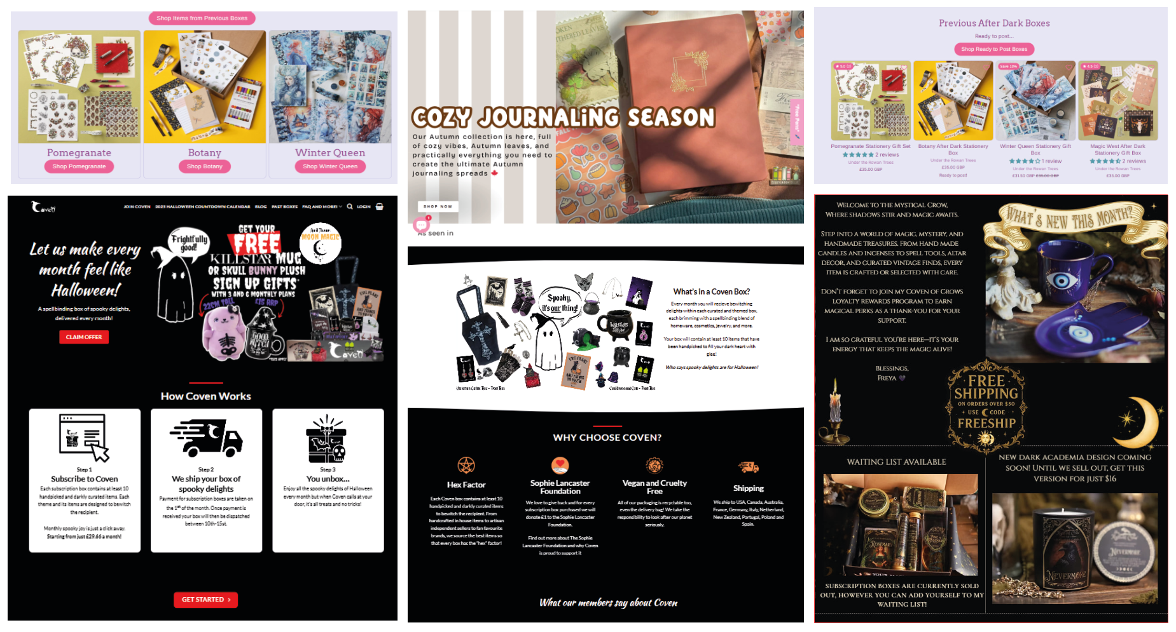

Главная страница
Сверху меню (Наборы, Наполнение, Отзывы).
Справа тематическое изображение.
Слева – слоганы.
Ниже находится кнопка заполнения заявки для заказа.
В самом низу футер с надписью, что все права защищены.
Страница «Заполнить заявку»
В меню находится кнопка для возвращения на главную страницу.
По центру находится поле анкеты с вопросами. Прямо в них пользователь вводит ответы касающиеся наполнения будущего заказа и данные для дальнейшей связи.
Ниже находится кнопка отправки анкеты.
В самом низу футер с надписью, что все права защищены.
Страница «Заказ принят в работу»
В меню находится кнопка для возвращения на главную страницу.
По центру сообщение о том, что заказ принят в работу.
На фоне тематические изображения.
В самом низу футер с надписью, что все права защищены.
Страница услуг
В меню находится кнопка для возвращения на главную страницу.
По центру название на тематическом фоне, также кнопка для заполнения анкеты.
Ниже находятся изображения и информация о размерах наборов, возможных для покупки, а также описание наполнения каждого из них.
В самом низу футер с надписью, что все права защищены.
Страница с примерами собранных наборов
В меню находится кнопка для возвращения на главную страницу.
Слева и справа поочередно находятся изображения собранных тематических наборов, рядом с которыми описание наполнения.
В самом низу футер с надписью, что все права защищены.
Страница с отзывами покупателей
В меню находится кнопка для возвращения на главную страницу.
Далее несколько блоков с фотографией и текстом отзыва.
В самом низу футер с надписью, что все права защищены.

